Міністэрства адукацыі Рэспублікі Беларусь
Галоўнае ўпраўленне адукацыі Гродзенскага аблвыканкама
Упраўленне адукацыі Мастоўскага райвыканкама
Дзяржаўная ўстанова адукацыі “Лунненская сярэдняя школа
імя Героя Савецкага Саюза Івана Шарамета”

ІХ рэспубліканскі конкурс
на лепшы праект па арганізацыі шостага школьнага дня

ПРАЕКТ

“НЕЛЬГА ЗАБЫЦЬ! НЕЛЬГА МАЎЧАЦЬ!”

Аўтары:
Эйсмант Ларыса Уладзіміраўна,
намеснік дырэктара па выхаваўчай рабоце

Гаспер Жанна Мікалаеўна,
Лука Алена Вячаславаўна,
педагогі, якія выконваюць функцыі класных кіраўнікоў

Чэрнік Алена Міхайлаўна,
настаўнік інфарматыкі, член Савета
народнага музея баявой славы

Лунна, 2023

ЗМЕСТ

УВОДЗІНЫ

АСНОЎНАЯ ЧАСТКА ПРАЕКТА
“НЕЛЬГА ЗАБЫЦЬ! НЕЛЬГА МАЎЧАЦЬ!”

МЕТАДЫ РЭАЛІЗАЦЫІ ПРАЕКТА

КІРАВАННЕ І МЕХАНІЗМ ПРАЕКТА

ПЛАН РАБОТЫ

ЧАКАЕМЫЯ ВЫНІКІ

ЗАКЛЮЧЭННЕ

СПІС ВЫКАРЫСТАНЫХ КРЫНІЦ

ДАДАТКІ

УВОДЗІНЫ

Сёння праблема грамадзянскага і патрыятычнага станаўлення падрастаючага пакалення – адна з асноўных задач устаноў адукацыі. Ажыццявіць гэта магчыма праз вывучэнне гістарычных падрабязнасцяў малой радзімы, што дапамагае лепей зразумець механізмы глабальных гістарычных і сацыяльных працэсаў. На ўласным педагагічным вопыце пераканаліся, што менавіта краязнаўства нараджае пачуццё грамадзянскасці і патрыятызму. Асабліва тады, калі вучань самастойна атрымлівае новыя веды, даследуе, прапаноўвае ідэі, выказвае гіпотэзы, працуе з рознымі крыніцамі ведаў. А гэта і ёсць пошукава-даследчая дзейнасць.
Важную ролю ў развіцці даследчай дзейнасці ў дзяржаўнай установе адукацыі “Лунненская сярэдняя школа імя Героя Савецкага Саюза Івана Шарамета” выконвае народны музей баявой славы, у якім сабраны багаты матэрыял па гісторыі роднага краю.
Ва ўстанове адукацыі на працягу шэрагу гадоў фарміраванне якасцей грамадзянскасці і патрыятызму з’яўляецца адным з асноўных накірункаў дзейнасці ў выхаваўчым працэсе. Так, на ХІХ рэспубліканскую выставу навукова-метадычнай літаратуры і педагагічнага вопыту і творчасці навучэнскай моладзі намі быў прадстаўлены вопыт работы “Ліхтарык у будучае, які свеціць з мінулага” па фарміраванні грамадзянскасці і патрыятызму ў вучняў праз даследчую дзейнасць, а на ХХ рэспубліканскую выставу – праект “Невычэрпная крыніца патрыятызму” (па вывучэнні лёсу людзей, звязаных з гісторыяй лунненскага краю ў перыяд ваеннага ліхалецця). Штогод паспяхова рэалізуюцца праекты па згаданым накірунку. Аднак не ў поўнай меры выкарыстоўваліся магчымасці шостага школьнага дня. Разовыя мерапрыемствы, якія былі арганізаваны ў шосты школьны дзень тыдня з’яўляліся нязначным укладам у агульнае ўзаемадзеянне.

АКТУАЛЬНАСЦЬ

У Канцэпцыі бесперапыннага выхавання дзяцей і навучэнскай моладзі Рэспублікі Беларусь сказана, што “грамадзянскасць, патрыятызм – гэта сістэма ведаў, каштоўнасцяў, практычных дзеянняў асобы, грамадства і дзяржавы, накіраваных на развіццё, на росквіт і забеспячэнне нацыянальнай бяспекі Рэспублікі Беларусь” [6].
У Год гістарычнай памяці ўступіў у дзеянне Закон Рэспублікі Беларусь “Аб генацыдзе беларускага народа” (5 студзеня 2022 года №146-3), прыняцце якога абумоўлена неабходнасцю захавання гістарычнай памяці, процідзеяння фальсіфікацыі падзей і вынікаў Другой сусветнай вайны, умацавання нацыянальнай бяспекі. Генеральная пракуратура Рэспублікі Беларусь адзначыла: “У гісторыі Беларусі перыяду Вялікай Айчыннай вайны дастаткова фактаў генацыду, і людзі павінны ведаць аб гэтым… Устанаўленне новых фактаў злачынства нацыстаў… з’яўляецца першаснай задачай для нас і нашых сучаснікаў”[2]. Адпаведна гэтаму Закону ва ўстанове адукацыі было праведзена шэраг мерапрыемстваў у межах ушанавання памяці ахвяр генацыду беларускага народа ў гады Вялікай Айчыннай вайны, накіраваных на развіццё ў кожнага вучня патрыятычных пачуццяў, грамадзянскай адказнасці. У адпаведнасці з узроставымі асаблівасцямі вучняў былі праведзены класныя і інфармацыйныя гадзіны, дыялогавыя пляцоўкі, мітынгі, здзейснены экскурсіі на мемарыяльныя комплексы “Хатынь”, “Шавулічы”, “Княжаводцы”, у народны музей баявой славы школы і іншыя. Ва ўстанове адукацыі быў аформлены стэнд “Памяць, якая не мае забыцця”, прысвечаны генацыду беларускага народа ў гады Вялікай Айчыннай вайны, які выкарыстоўваецца настаўнікамі пры правядзенні ўрокаў, а класнымі кіраўнікамі – выхаваўчых мерапрыемстваў. Пытанне разумення важнасці захавання гістарычнай памяці набыло статус сістэмаўтваральнага накірунку ў дзейнасці Лунненскай сярэдняй школы.
Сярод вучняў 8-11 класаў (44 вучні) і іх законных прадстаўнікоў (42 чалавекі) нашай установы адукацыі праведзена анкетаванне “Генацыд беларускага народа”, у якое былі ўключаны пытанні аб генацыдзе беларускага народа на тэрыторыі лунненскага краю. Устаноўлена, што ўсе ўдзельнікі добра разумеюць, што “генацыд – форма масавага насілля…” [2], ведаюць аб Законе Рэспублікі Беларусь “Аб генацыдзе беларускага народа”, а 43% удзельнікаў маюць недастатковы ўзровень ведаў аб генацыдзе беларускага народа ў гады Вялікай Айчыннай вайны на тэрыторыі лунненскага краю (дадатак 1). Вынікі апытання засведчылі, што вучні і іх законныя прадстаўнікі гатовы папоўніць свае веды пра генацыд на тэрыторыі Лунненшчыны, а гэта магчыма ажыццявіць праз даследчую дзейнасць.
Навізна праекта заключаецца ў камунікатыўнай накіраванасці (пастаяннае ўзаемадзеянне вучняў з грамадскасцю), у тэкстацэнтрычным падыходзе, які праяўляецца праз вывучэнне навуковых, архіўных і дакументальных матэрыялаў, напісанне даследчых прац; у культуралагічным падыходзе, які падразумевае свядомае вывучэнне генацыду беларускага народа ў гісторыі малой радзімы; у сацыякультурным падыходзе для фарміравання якасцей грамадзянскасці і патрыятызму ў вучняў, у маўленчадзейнасным падыходзе праз стварэнне прэзентацый, выстаў, экспазіцый, кнігі і альбома, дзе кожны ўдзельнік мае магчымасць рэалізаваць свае здольнасці.
Прапанаваны праект не патрабуе дадатковых фінансавых укладанняў і можа быць паспяхова рэалізаваны ў іншых установах адукацыі.

Інфармацыйная карта праекта

№ | Структурныя кампаненты | Змест
1. | Назва | Праект шостага школьнага дня “Нельга забыць! Нельга маўчаць!”
2. | Мэта і задачы | Мэта прадстаўленага праекта – фарміраванне якасцей грамадзянскасці і патрыятызму ў вучняў праз даследаванне гісторыі роднага краю ў гады Вялікай Айчыннай вайны.  Рэалізацыі дадзенай мэты садзейнічае вырашэнне наступных задач:  1) вывучыць архіўныя матэрыялы ў народным музеі баявой славы дзяржаўнай установы адукацыі “Лунненская сярэдняя школа імя Героя Савецкага Саюза Івана Шарамета”, у гісторыка-краязнаўчым музеі дзяржаўнай установы адукацыі “Дубненская сярэдняя школа”, у Мастоўскім ваенным камісарыяце, ва ўстанове “Дзяржаўны архіў Гродзенскай вобласці”, Генеральнай пракуратуры Рэспублікі Беларусь, звязаных з генацыдам беларускага народа ў гады Вялікай Айчыннай вайны на тэрыторыі лунненскага краю з мэтай фарміравання ў вучняў поглядаў і пераканняў, звязаных з грамадзянскасцю і патрыятызмам;  2) сістэматызаваць і абагульніць сабраныя матэрыялы для стварэння экспазіцыі ў музеі ўстановы адукацыі для ўвекавечання памяці аб падзеях Вялікай Айчыннай вайны, праз напісанне кнігі і выданне альбома, прысвечаных генацыду беларускага народа;  3) правядзенне выхаваўчай работы па фарміраванні грамадзянскасці і патрыятызму ў вучняў праз выкарыстанне прадуктаў праектнай дзейнасці;  4) арганізацыя інфармацыйна-тлумачальнай работы з насельніцтвам з выкарыстаннем матэрыялаў праекта.
3. | Характарыстыка мэтавай групы | Вучні 8-11 класаў (44 чалавекі) дзяржаўнай установы адукацыі “Лунненская сярэдняя школа імя Героя Савецкага Саюза Івана Шарамета”:  члены пошукавага атрада (9 чалавек),  члены ваенна-патрыятычнага клуба “Патрыёт” (9 чалавек),  члены валанцёрскага атрада “Клопат” (13 чалавек),  група “Творцы” (13 чалавек)(дадатак 2).
4. | Структурны аспект праекта (этапы рэалізацыі) | І этап – падрыхтоўчы  Праводзіцца апытанне сярод вучняў па тэме “Генацыд беларускага народа ў гады Вялікай Айчыннай вайны”. Распрацоўка праекта і плана яго рэалізацыі, фарміраванне груп, размеркаванне функцыянальных абавязкаў. Для ўдзельнікаў праекта арганізуецца семінар-практыкум “Правілы напісання даследчых работ”, пасля якога падбіраюцца заданні да этапаў даследавання.  ІІ этап – практычны  На гэтым этапе групамі вучняў даследуецца матэрыял па вывучэнні генацыду на тэрыторыі лунненскага краю ў перыяд Вялікай Айчыннай вайны. Плануецца наведванне народнага музея баявой славы дзяржаўнай установы адукацыі “Луненская сярэдняя школа імя Героя Савецкага Саюза Івана Шарамета”, гісторыка-краязнаўчага музея дзяржаўнай установы адукацыі “Дубненская сярэдняя школа”. Арганізоўваецца праца з архіўнымі матэрыяламі, прадстаўленымі Мастоўскім раённым ваенным камісарыятам, установай “Дзяржаўны архіў Гродзенскай вобласці”, з матэрыяламі Генеральнай пракуратуры Рэспублікі Беларусь “Расследаванне крымінальнай справы па генацыдзе”. Праводзяцца мерапрыемствы з вязнямі фашысцкіх канцлагераў, якія пражываюць на тэрыторыі лунненскага краю, з людзьмі, якія нарадзіліся да 1945 года. Ладзяцца экскурсіі па памятных месцах. Законныя прадстаўнікі вучняў прымаюць удзел у рэалізацыі праекта.  Вывучэнне генацыду беларускага народа ажыццяўляецца па трох модулях: трагічны лёс жыхароў Лунна яўрэйскага паходжання, трагічны лёс спаленай вёскі Княжаводцы, лёс малалетніх вязняў фашысцкіх канцлагераў.  ІІІ этап – заключны  Аналіз і падвядзенне вынікаў рэалізацыі праекта.
5. | Месца рэалізацыі | Дзяржаўная ўстанова адукацыі “Лунненская сярэдняя школа імя Героя Савецкага Саюза Івана Шарамета”
6. | Партнёры | Народны музей баявой славы дзяржаўнай установы адукацыі “Лунненская сярэдняя школа імя Героя Савецкага Саюза Івана Шарамета”, гісторыка-краязнаўчы музей дзяржаўнай установы адукацыі “Дубненская сярэдняя школа”,установа “Дзяржаўны архіў Гродзенскай вобласці”, Мастоўскі ваенны камісарыят,пракуратура Мастоўскага раёна,Лунненскі сельскі Савет.
7. | Чакаемыя вынікі | 1. Фарміраванне ў вучняў якасцей грамадзянскасці і патрыятызму праз вывучэнне генацыду беларускага народа ў гады Вялікай Айчыннай вайны на тэрыторыі лунненскага краю.  2. Зацікаўленасць вучняў ІІІ ступені агульнай сярэдняй адукацыі пошукавай і навукова-даследчай дзейнасцю.  3. Стварэнне ўдзельнікамі праекта экспазіцыі “ Нельга зразумець. Нельга дапусціць. Нельга апраўдаць”.  4. Выданне кнігі “Повязь часоў праз лёсы людзей” і альбома “ Нельга зразумець. Нельга апраўдаць. Нельга дапусціць”.  5. Трансляцыя матэрыялаў на семінарах, у сродках масавай інфармацыі.
8. | Паштовы адрас УА, кантактны тэлефон, факс, е-mail | 231606, аг. Лунна, вул. Школьная, 10, тэл. 8(01515) 39982, факс 39982,  lunnoms@mail.grodno.by
9. | Аўтар(ы) праекта (ПІБ, пасада поўнасцю, кантактныя тэлефоны) | Эйсмант Л.У., намеснік дырэктара па выхаваўчай рабоце, +375336241017,  Гаспер Ж.М., настаўнік, які выконвае функцыі класнага кіраўніка, +375297468688,  Лука А.У., настаўнік, які выконвае функцыі класнага кіраўніка, +375336232819  Чэрнік А.М., настаўнік інфарматыкі, член савета народнага музея баявой славы, +375292884956
Тэрмін рэалізацыі: верасень 2022 – май 2023 года.
АСНОЎНАЯ ЧАСТКА ПРАЕКТА
“НЕЛЬГА ЗАБЫЦЬ! НЕЛЬГА МАЎЧАЦЬ!”

У перыяд, калі робяцца спробы перапісаць гісторыю Вялікай Айчыннай вайны, важна ведаць сапраўдныя маштабы генацыду, які праводзіцца нацыстамі ў адносінах да мірнага насельніцтва Беларусі. Неабходна данесці да моладзі праўду аб злачынствах нямецка-фашысцкіх захопнікаў у адносінах да жыхароў Беларусі; пра дзяцей, якія сталі сведкамі і ахвярамі генацыду; пра суровыя, страшныя будні вайны. Вучні нашай установы ў дастатковай ступені атрымліваюць веды аб гісторыі ваенных гадоў, але чым больш поўнымі, змястоўнымі будуць набытыя веды, тым больш дзейснымі яны стануць у фарміраванні пачуцця патрыятызму, цэласнай выявы гістарычнага мінулага, свядомасці грамадзяніна сваёй краіны.
Рэалізацыя праекта шостага школьнага дня “Нельга забыць! Нельга маўчаць!” дазволіць арганізаваць пошук і правесці даследаванне аб генацыдзе беларускага народа ў гады Вялікай Айчыннай вайны на тэрыторыі лунненскага краю. Праект па генацыдзе лунненскага краю ў гады Вялікай Айчыннай вайны мае тры модулі:
- трагічны лёс 1549 жыхароў Лунна яўрэйскага паходжання;
- трагічны лёс спаленай вёскі Княжаводцы, якая знаходзіцца ў 5 кіламетрах ад аграгарадка Лунна;
- лёс малалетніх вязняў фашысцкіх канцлагераў, якія пражываюць на тэрыторыі лунненскага краю.
Даследаванне модуляў адбываецца па чарзе. Па выніках даследавання кожнага модуля сістэматызуецца сабраны матэрыял, які афармляецца суадносна часткам экспазіцыі “Нельга зразумець. Нельга дапусціць. Нельга апраўдаць”.
У аснову прапанаванага праекта закладзены наступныя прынцыпы:
Прынцып стымуляцыі цікавасці вучняў да даследавання і вывучэння гісторыі роднага краю.
Прынцып сістэмнасці. Праект пабудаваны па прынцыпе ўзрастання ўзроўню складанасці.
Прынцып супрацоўніцтва. Агульная дзейнасць і ўзгодненасць дзеянняў удзельнікаў праекта, узаемаразуменне і ўстанаўленне зносін.
Прынцып рэфлексіўнасці. Карэкціроўка праекта на падставе аналізу запытаў і магчымасцяў суб’ектаў – удзельнікаў праекта.
Прынцып аптымальнасці. Выбар адэкватных мадэляў дзейнасці і тэхналагічных аперацый па іх ажыццяўленні; выбар матэрыяльных і духоўных сродкаў, якія будуць садзейнічаць скарачэнню часовых і энэргетычных затрат удзельнікаў праекта на рэалізацыю тэхналагічнага працэсу.
Прынцып шматфактарнасці. Улік усіх фактараў, якія ўплываюць на ажыццяўленне праекта і выяўленне яшчэ невядомых.

Метады рэалізацыі праекта
Збор статыстычных матэрыялаў.
Метады мэтанакіраванага назірання, анкетавання і інтэрв’юіравання ўдзельнікаў праекта. Правядзенне інструктыўна-метадычных мерапрыемстваў з педагагічнымі кадрамі, якія прымаюць удзел у рэалізацыі праекта.
Арганізацыя пошукава-даследчай, творчай дзейнасці вучняў дзяржаўнай установы адукацыі “Лунненская сярэдняя школа імя Героя Савецкага Саюза Івана Шарамета”.
Метады выхавання: метады, накіраваныя на фарміраванне патрыятычнай свядомасці і грамадзянскіх якасцей, поглядаў, уяўленняў, паняццяў удзельнікаў праекта.
Метады, накіраваныя на стварэнне поспеху: метады ацэнкі і самаацэнкі і інш. Выкарыстанне інфармацыйных тэхналогій, рэсурсаў і магчымасцей сеткі Інтэрнэт.
Маніторынг прамежкавых і канчатковых вынікаў.
Сістэмны аналіз атрыманых вынікаў для вызначэння шляхоў далейшага развіцця.

КІРАВАННЕ І МЕХАНІЗМ РЭАЛІЗАЦЫІ ПРАЕКТА

Праект “Нельга забыць! Нельга маўчаць!” ініцыіраваны Саветам народнага музея баявой славы ўстановы адукацыі. Гэта цыкл субот на працягу навучальнага года. У першы тыдзень месяца (згодна метадычных рэкамендацый Міністэрства адукацыі Рэспублікі Беларусь – грамадзянскі і патрыятычны накірунак) праводзіцца пасяджэнне ўдзельнікаў праекта.
Рэалізацыю праекта каардынуе Савет народнага музея баявой славы ўстановы адукацыі. Паміж удзельнікамі праекта размяркоўваюцца функцыянальныя абавязкі: члены пошукавай групы займаюцца вывучэннем архіўных матэрыялаў музеяў устаноў адукацыі і ўстановы “Дзяржаўны архіў Гродзенскай вобласці”, напісаннем даследчых прац; члены ваенна-патрыятычнага клуба “Патрыёт” – даследаваннем матэрыялаў у Мастоўскім ваенным камісарыяце, вывучэннем матэрыялаў Генеральнай пракуратуры Рэспублікі Беларусь, напісаннем даследчых прац; члены валанцёрскага атрада “Клопат” – добраўпарадкаваннем помнікаў і памятных месцаў, арганізацыяй сустрэч з вязнямі фашысцкіх канцлагераў, людзьмі, якія нарадзіліся да 1945-га года, запісам успамінаў аб трагічных старонках гісторыі малой радзімы; група “Творцы” – сістэматызацыяй даследаваных матэрыялаў для афармлення выстаў, экспазіцый, стварэннем мультымедыйных прэзентацый, алічбоўкі матэрыялаў для выдання кнігі і альбома.

ПЛАН РАБОТЫ ПА ПРАЕКЦЕ
Месяц | Шосты школьны дзень | Адказныя
верасень | ”Моладзевая ініцыятыва”  1 субота.  Анкетаванне “Генацыд беларускага народа ў гады Вялікай Айчыннай вайны”. | Намеснік дырэктара па выхаваўчай рабоце
 | 2 субота.  1.Складанне плана работы праекта “Генацыд беларускага народа ў гады Вялікай Айчыннай вайны на тэрыторыі лунненскага краю” і яго абмеркаванне.  2.Размеркаванне функцыянальных абавязкаў паміж удзельнікамі праекта. | Удзельнікі праекта
 | 3 субота.  Работа па 1-ым модулі “Трагічны лёс жыхароў Лунна яўрэйскага паходжання”: экскурсіі ў народны музей баявой славы ўстановы адукацыі па экспазіцыі “Другая сусветная вайна”, па памятных мясцінах, звязаных з лёсам жыхароў Лунна яўрэйскага паходжання (дадатак 3). | Удзельнікі праекта
 | 4 субота.  Работа па 1-ым модулі “Трагічны лёс жыхароў Лунна яўрэйскага паходжання”:  1. Вывучэнне матэрыялаў у народным музеі баявой славы Лунненскай сярэдняй школы.  2. Знаёмства з матэрыяламі Мастоўскага ваеннага камісарыята)(дадатак 4).  3. Добраўпарадкаванне тэрыторыі ля помніка-каменя жыхарам Лунна яўрэйскага паходжання.  4. Апрацоўка фотаздымкаў экскурсій. | Члены пошукавага атрада  Члены ваенна-патрыятычнага клуба “Патрыёт”.  Валанцёрскі атрад  Група “Творцы”
трычнік  кастрычнік | “Памяць кліча ў дарогу”  1 субота.  Падвядзенне вынікаў работы за верасень па 1-ым модулі “Трагічны лёс жыхароў Лунна яўрэйскага паходжання” і абмеркаванне заданняў на наступны месяц. | Удзельнікі праекта
 | 2 субота.  Працягваецца работа па 1-ым модулі “Трагічны лёс жыхароў Лунна яўрэйскага паходжання”:  1.Вывучэнне запісаў Залмана Градоўскага “Пісьмо да патомкаў. Дарога ў пекла” ў архівах народнага музея баявой славы ўстановы адукацыі [1].  2.Знаёмства з кнігай Рут Маркус “Было калісьці мястэчка пад назвай Лунна” [7].  3. Наведванне Лунненскага сельскага Савета з мэтай ўдакладнення спісу жыхароў Лунна, якія нарадзіліся да 1945-га года.  4. Алічбоўка даследаваных матэрыялаў. | Члены пошукавага атрада  Члены ваенна-патрыятычнага клуба “Патрыёт”.  Валанцёрскі атрад “Клопат”  Група “Творцы”
 | 3 субота.  Працягваецца работа па 1-ым модулі “Трагічны лёс жыхароў Лунна яўрэйскага паходжання”:  1.Два члены пошукавага атрада з законнымі прадстаўнікамі працуюць з архіўнымі дакументамі ўстановы “Дзяржаўны архіў Гродзенскай вобласці”.  7 членаў пошукавага атрада знаёмяцца з кнігай “Памяць: гісторыка-дакументальная хроніка Мастоўскага раёна [8].  2. Знаёмства з дакументамі Генеральнай пракуратуры Рэспублікі Беларусь.  3. Наведванне людзей, якія нарадзіліся да 1945-га года, запіс іх успамінаў.  4. Здзяйсненне экспедыцыі па памятных месцах жыхароў Лунна яўрэйскага паходжання (наведванне гета Лунна, могілак жыхароў Лунна яўрэйскага паходжання) для папаўнення матэрыялаў даследавання фотаздымкамі. | Члены пошукавага атрада, законныя прадстаўнікі  Члены пошукавага атрада  Члены ваенна-патрыятычнага клуба “Патрыёт”.  Валанцёрскі атрад “Клопат”  Група “Творцы”
 | 4 субота.  Працягваецца работа па 1-ым модулі “Трагічны лёс жыхароў Лунна яўрэйскага паходжання”:  1.Знаёмства з запісанымі ўспамінамі аб жыхарах Лунна яўрэйскага паходжання, якія зроблены членамі валанцёрскага атрада “Клопат” у людзей, якія нарадзіліся да 1945-га года.  2. Вывучэнне матэрыялаў па згаданай тэматыцы ў кнізе І.Гутмана, М.Галіль “Катастрофа і памяць аб ёй” [4].  3. Працяг наведвання людзей, якія нарадзіліся да 1945-га года, запіс іх успамінаў. Аказанне дапамогі па гаспадарцы.  4. Апрацоўка фотаздымкаў, атрыманых у ходзеэкспедыцыі. | Члены пошукавага атрада  Члены ваенна-патрыятычнага клуба “Патрыёт”.  Валанцёрскі атрад “Клопат”  Група “Творцы”
лістапад | “Памяць стукае ў сэрца”  1 субота.  Падвядзенне вынікаў работы за кастрычнік.  Прэзентацыя і абмеркаванне даследаванага матэрыялу па тэме “Трагічны лёс жыхароў Лунна яўрэйскага паходжання ў гады Вялікай Айчыннай вайны”. | Удзельнікі праекта
 | 2 субота.  Працягваецца работа па 1-ым модулі “Трагічны лёс жыхароў Лунна яўрэйскага паходжання”:  1.Адбор матэрыялу для напісання 1 главы 1 часткі даследчай працы “Яўрэйскае пытанне ў нацысцкай ідэалогіі”.  2. Адбор матэрыялу для напісання 1 главы 2 часткі даследчай працы “Трагедыя жыхароў Лунна яўрэйскага паходжання ў гады вайны” .  3. Апрацоўка ўспамінаў, запісаных ад людзей, якія нарадзіліся да 1945-га года, аб трагічным лёсе жыхароў Лунна яўрэйскага паходжання, для афармлення ў дадаткі даследчай працы.  4. Падбор фотаздымкаў і апрацоўка дакументальных матэрыялаў для дадаткаў 1 главы даследчай працы. | Члены пошукавага атрада  Члены ваенна-патрыятычнага клуба “Патрыёт”.  Валанцёрскі атрад “Клопат”  Група “Творцы”
 | 3 субота.  Працягваецца работа па 1-ым модулі “Трагічны лёс жыхароў Лунна яўрэйскага паходжання”:  1. Працягваецца адбор матэрыялу для напісання 1 главы 1 часткі даследчай працы “Яўрэйскае пытанне ў нацысцкай ідэалогіі” .  2. Працягваецца адбор матэрыялу для напісання 1 главы 2 часткі даследчай працы “Трагедыя жыхароў Лунна яўрэйскага паходжання ў гады вайны” .  3. Арганізацыя экскурсіі для пажылых людзей у народны музей баявой славы па тэме “Другая сусветная вайна”.  4. Стварэнне макета будучай выставы “Трагічны лёс жыхароў Лунна яўрэйскага паходжання ў гады Вялікай Айчыннай вайны”. | Члены пошукавага атрада  Члены ваенна-патрыятычнага клуба “Патрыёт”.  Валанцёрскі атрад “Клопат”  Група “Творцы”
 | 4 субота.  Працягваецца работа па 1-ым модулі “Трагічны лёс жыхароў Лунна яўрэйскага паходжання”:  1.Напісанне 1 главы 1 часткі даследчай працы “Яўрэйскае пытанне ў нацысцкай ідэалогіі” .  2.Напісанне 1 главы 2 часткі даследчай працы “Трагедыя жыхароў Лунна яўрэйскага паходжання ў гады вайны”.  3.Падбор дакументальных матэрыялаў для выставы “Трагічны лёс жыхароў Лунна яўрэйскага паходжання ў гады Вялікай Айчыннай вайны”.  4. Падбор фотаздымкаў для выставы “Трагічны лёс жыхароў Лунна яўрэйскага паходжання ў гады Вялікай Айчыннай вайны”. | Члены пошукавага атрада  Члены ваенна-патрыятычнага клуба “Патрыёт”.  Валанцёрскі атрад “Клопат”  Група “Творцы”
снежань | “Генацыд вачыма маладых”  1 субота. Падвядзенне вынікаў работы за лістапад:  1.Прэзентацыя выставы “Трагічны лёс жыхароў Лунна яўрэйскага паходжання ў гады Вялікай Айчыннай вайны”. (дадатак 6).  2.Знаёмства з 1 часткай даследчай працы “Генацыд беларускага народа на тэрыторыі лунненскага краю”)(дадатак 5). | Удзельнікі праекта
 | 2 субота.  Работа па 2-ім модулі “Трагічны лёс жыхароў спаленай вёскі Княжаводцы:  экскурсія ў в. Княжаводцы да помніка “Смуткуючая маці”(дадатак 7). | Удзельнікі праекта
 | 3 субота.  Работа па 2-ім модулі “Трагічны лёс жыхароў спаленай вёскі Княжаводцы”:  1.Вывучэнне матэрыялаў у гісторыка-краязнаўчым музеі Дубненскай сярэдняй школы.  2.Знаёмства з матэрыяламі Мастоўскага ваеннага камісарыята.  3.Добраўпарадкаванне тэрыторыі ля помніка “Смуткуючая маці”.  4. Апрацоўка фотаздымкаў экскурсій. | Члены пошукавага атрада  Члены клуба “Патрыёт”.  Валанцёрскі атрад “Клопат”  Група “Творцы”
 | 4 субота.  Работа па 2-ім модулі “Трагічны лёс жыхароў спаленай вёскі Княжаводцы”:  1.Вывучэнне запісаў успамінаў былых жыхароў вёскі Княжаводцы ў архівах народнага музея баявой славы ўстановы адукацыі.  2. Знаёмства з кнігай А.Адамовіча, Я. Брыля, У. Калесніка “Я з вогненнай вёскі…”.  3.Наведванне Дубненскага сельскага Савета з мэтай ўдакладнення спісу відавочцаў трагедыі вёскі Княжаводцы.  4.Алічбоўка вынікаў работы за снежань. | Члены пошукавага атрада  Члены ваенна-патрыятычнага клуба “Патрыёт”.  Валанцёрскі атрад “Клопат”  Група “Творцы”
студзень | “Маўклівыя сведкі мінушчыны”  1 субота. Падвядзенне вынікаў работы за снежань.  Прэзентацыя і абмеркаванне даследаванага матэрыялу па тэме “Трагічны лёс жыхароў спаленай вёскі Княжаводцы”. | Удзельнікі праекта
 | 2 субота.  Працягваецца работа па 2-ім модулі “Трагічны лёс жыхароў спаленай вёскі Княжаводцы:  1.Два члены пошукавага атрада з законнымі прадстаўнікамі працуюць з архіўнымі дакументамі ўстановы “Дзяржаўны архіў Гродзенскай вобласці”.  7 членаў пошукавага атрада знаёмяцца з кнігай “Памяць: гісторыка-дакументальная хроніка Мастоўскага раёна [8].  2.Знаёмства з дакументамі Генеральнай пракуратуры Рэспублікі Беларусь.  3.Наведванне відавочцаў трагічных падзей у вёсцы Княжаводцы.  4.Здзяйсненне экспедыцыі па памятных месцах, звязаных з трагічным лёсам спаленай вёскі Княжаводцы для папаўнення матэрыялаў даследавання фотаздымкамі. | Члены пошукавага атрада, законныя прадстаўнікі вучняў  Члены клуба “Патрыёт”  Валанцёрскі атрад “Клопат”  Група “Творцы”
 | 3 субота.  Працягваецца работа па 2-ім модулі “Трагічны лёс жыхароў спаленай вёскі Княжаводцы:  1.Знаёмства з запісанымі ўспамінамі відавочцаў трагічнага лёсу вёскі Княжаводцы.  2. Знаёмства з дакументамі Генеральнай пракуратуры Рэспублікі Беларусь па тэме “Спаленыя вёскі Мастоўскага раёна ў гады Вялікай Айчыннай вайны”.  3. Апрацоўка запісаў, атрыманых ад відавочцаў страшнай трагедыі в.Княжаводцы.  4. Апрацоўка фотаздымкаў, атрыманых у ходзе экспедыцыі. | Члены пошукавага атрада  Члены клуба “Патрыёт”, законныя пр-кі  Валанцёрскі атрад “Клопат”  Група “Творцы
 | 4 субота.  Працягваецца работа па 2-ім модулі “Трагічны лёс жыхароў спаленай вёскі Княжаводцы:  1.Вывучэнне электроннай базы дадзеных “Беларускія вёскі, спаленыя ў гады Вялікай Айчыннай вайны”.  2.Знаёмства з перыядычным друкам гадоў Вялікай Айчыннай вайны (трагедыя вёскі Княжаводцы).  3. Аказанне дапамогі жыхарам вёскі Княжаводцы.  4. Адбор фотаздымкаў і дакументальных матэрыялаў для прэзентацыі сабранага матэрыялу па тэме “Сястра Хатыні – вёска Княжаводцы” | Члены пошукавага атрада  Члены в.п. клуба “Патрыёт” Валанцёрскі атрад “Клопат”  Група “Творцы
люты | “Факты і падзеі”  1 субота. Падвядзенне вынікаў работы за студзень.  Абмеркаванне і сістэматызацыя сабранага матэрыялу па тэме даследавання “Сястра Хатыні – вёска Княжаводцы”. | Удзельнікі праекта
 | 2 субота.  Працягваецца работа па 2-ім модулі “Трагічны лёс жыхароў спаленай вёскі Княжаводцы:  1. Адбор матэрыялу для напісання 2 главы 1 часткі даследчай працы “Нацысцкая ідэалогія ў дачыненні да беларусаў”  2. Адбор матэрыялу для напісання 2 главы 2 часткі даследчай працы “Сястра Хатыні – вёска Княжаводцы” .  3. Удзел у акцыі“Помнік”.  4. Рыхтуецца макет экспазіцыі “Нельга зразумець. Нельга дапусціць”. | Члены пошукавага атрада  Члены клуба “Патрыёт”.  Валанцёрскі атрад  Група “Творцы
 | 3 субота.  Працягваецца работа па 2-ім модулі “Трагічны лёс жыхароў спаленай вёскі Княжаводцы:  1. Напісанне 2 главы 1 часткі даследчай працы “Нацысцкая ідэалогія ў дачыненні да беларусаў”.  2. Напісанне 2 главы 2 часткі даследчай працы “Сястра Хатыні – вёска Княжаводцы” .  3. Падбор дакументальных матэрыялаў для экспазіцыі “Нельга зразумець. Нельга дапусціць”.  4. Падбор фотаздымкаў для экспазіцыі “Нельга зразумець. Нельга дапусціць”. | Члены пошукавага атрада  Члены ваенна-патрыятычнага клуба “Патрыёт”.  Валанцёрскі атрад “Клопат”  Група “Творцы
 | 4 субота.  Працягваецца работа па 2-ім модулі “Трагічны лёс жыхароў спаленай вёскі Княжаводцы:  1. Напісанне 2 главы 1 часткі даследчай працы “Нацысцкая ідэалогія ў дачыненні да беларусаў”.  2. Напісанне 2 главы 2 часткі даследчай працы “Сястра Хатыні – вёска Княжаводцы” .  3.Акцыя “Віншавальная паштоўка” .  4. Афармленне экспазіцыі “Нельга зразумець. Нельга дапусціць” ( дадатак 19). | Члены пошукавага атрада  Члены клуба “Патрыёт”.  Валанцёрскі атрад  Група “Творцы”
сакавік | “Мінулых гадоў жывая памяць”  1 субота.  1.Канферэнцыя навукова-даследчых работ “Генацыд яўрэйскага насельніцтва Лунна” (дадатак 4).  2.Адкрыццё экспазіцыі “Нельга зразумець. Нельга дапусціць”, прысвечанай трагічнаму лёсу жыхароў Лунна яўрэйскага паходжання і спаленай вёскі Княжаводцы (дадатак 8). | Удзельнікі праекта
 | 2 субота.  Работа па 3-ім модулі “Лёс вязняў фашысцкіх канцлагераў, якія пражываюць на тэрыторыі Лунненскага краю:  1. Вывучэнне матэрыялаў у народным музеі баявой славы Лунненскай сярэдняй школы.  2. Знаёмства з матэрыяламі Мастоўскага ваеннага камісарыята.  3. Наведванне Лунненскага сельскага Савета па ўдакладненні спісу вязняў фашысцкіх канцлагераў, якія пражываюць на тэрыторыі Лунненскага краю”(дадатак 8).  4. Азнаямленне з матэрыяламі кнігі “Памяць: гісторыка-дакументальная хроніка Мастоўскага раёна”. | Члены пошукавага атрада  Члены ваенна-патрыятычнага клуба “Патрыёт”.  Валанцёрскі атрад “Клопат”  Група “Творцы
 | 3 субота.  Работа па 3-ім модулі “Лёс вязняў фашысцкіх канцлагераў, якія пражываюць на тэрыторыі Лунненскага краю:  1.Работа з архівамі ўстановы “Дзяржаўны архіў Гродзенскай вобласці”.  2. Работа з матэрыяламі Мастоўскага раённага ваеннага камісарыята.  3. Наведванне вязняў фашысцкіх канцлагераў з мэтай запісу ўспамінаў.  4. Алічбоўка запісаных матэрыялаў. | Члены пошукавага атрада  Члены клуба “Патрыёт”.  Валанцёрскі атрад  Група “Творцы”
 | 4 субота.  Работа па 3-ім модулі “Лёс вязняў фашысцкіх канцлагераў, якія пражываюць на тэрыторыі Лунненскага краю:  - Адбор матэрыялу для напісання 3 главы даследчай працы “Малалетнія ахвяры вайны”.  3. Удзел у акцыі “Клопат” (дапамога вязням фашысцкіх канцлагераў).  4. Падрыхтоўка макета экспазіцыі “Нельга апраўдаць” | Члены пошукавага атрада і члены клуба “Патрыёт”.  Валанцёрскі атрад  Група “Творцы”
красавік | “Ніколі не забыць мне гэтыя печы…”  1 субота.Падвядзенне вынікаў работы за красавік.  1.Напісанне 3 главы даследчай працы “Малалетнія ахвяры вайны””(дадатак 10).  2. Запрашэнне вязняў фашысцкіх канцлагераў і гасцей на дыялогавую пляцоўку”(дадатак 11).  3. Распрацоўка сцэнарыя для дыялогавай пляцоўкі “Памяць, якая не мае забыцця” | Члены пошукавага атрада, члены клуба “Патрыёт”  Валанцёрскі атрад “Клопат”  Група “Творцы
 | 2 субота.  1.Дыялогавая пляцоўка “Памяць, якая не мае забыцця” (з удзелам вязняў фашысцкіх канцлагераў, якія пражываюць на тэрыторыі лунненскага краю, прадстаўнікі Лунненскага сельскага Савета і пракуратуры Мастоўскага раёна) (дадатак 12).  2.Адкрыццё экспазіцыі “Нельга зразумець. Нельга дапусціць. Нельга апраўдаць””(дадатак9). | Удзельнікі праекта
 | - субота.  Падрыхтоўка да выдання прадуктаў праекта.  1.Адбор матэрыялу для выдання кнігі “Повязь часоў праз лёсы людзей”.  2.Падбор матэрыялу для выдання альбома “Нельга зразумець. Нельга дапусціць. Нельга апраўдаць”.  3. Напісанне запрашэння былых жыхароў в.Княжаводцы (з горада Калінграда) на выніковае мерапрыемства праекта “Нельга забыць! Нельга маўчаць!”  4. Адбор фотаздымкаў для выдання кнігі “Повязь часоў праз лёсы людзей” і альбома “Нельга зразумець. Нельга дапусціць. Нельга апраўдаць”. | Члены пошукавага атрада  Члены ваенна-патрыятычнага клуба “Патрыёт”  Валанцёрскі атрад “Клопат”  Група “Творцы”
 | 4 субота.  Падрыхтоўка да выдання прадуктаў праекта.  1.Напісанне матэрыялу для публікацыі кнігі “Повязь часоў праз лёсы людзей””(дадатак 13).  2. Сістэматызацыя матэрыялу для публікацыі альбома “Нельга зразумець. Нельга дапусціць. Нельга апраўдаць”.  3. Алічбоўка фотаздымкаў для публікацыі кнігі “Повязь часоў праз лёсы людзей”.  4. Алічбоўка фотаздымкаў для публікацыі альбома “Нельга зразумець. Нельга дапусціць. Нельга апраўдаць”. | Члены пошукавага атрада  Члены ваенна-патрыятычнага клуба “Патрыёт”  Валанцёрскі атрад “Клопат”  Група “Творцы”
май | “Генацыд беларускага народа на тэрыторыі лунненскага краю”  1 субота.Падвядзенне вынікаў праекта, знаёмства з мультымедыйнай прэзентацыяй “Нельга забыць! Нельга маўчаць!” | Трансляцыя ў сродках масавай інфармацыі.
 | 2 субота.  1. Падрыхтоўка да масавага мерапрыемства па выніках праекта “Нельга забыць! Нельга маўчаць!” | Удзельнікі праекта
 | 3 субота. Падагульненне вынікаў работы па праекце.  Правядзенне масавага мерапрыемства па выніках праекта “Нельга забыць! Нельга маўчаць!”:  1. Прэзентацыя кнігі “Повязь часоў праз лёсы людзей”.  2.Прэзентацыя альбома “Нельга зразумець. Нельга дапусціць. Нельга апраўдаць”.  3. Прэзентацыя экспазіцыі “Нельга зразумець. Нельга дапусціць. Нельга апраўдаць”. | Група “Творцы”  Члены пошукавага атрада  Члены ваенна-патрыятычнага клуба “Патрыёт”.  Валанцёрскі атрад “Клопат”
 | 4 субота.  Выніковае анкетаванне ўдзельнікаў праекта “Генацыд беларускага народа ў гады Вялікай Айчыннай вайны на тэрыторыі лунненскага краю” | Намеснік дырэктара па выхаваўчай рабоце

Чакаемыя вынікі
1. Фарміраванне ў вучняў якасцей грамадзянскасці і патрыятызму праз вывучэнне генацыду беларускага народа ў гады Вялікай Айчыннай вайны на тэрыторыі лунненскага краю.
2. Зацікаўленасць вучняў ІІІ ступені агульнай сярэдняй адукацыі пошукавай і навукова-даследчай дзейнасцю.
3. Стварэнне экспазіцыі “Нельга забыць. Нельга зразумець. Нельга апраўдаць”.
4. Выданне кнігі “Повязь часоў праз лёсы людзей” і альбома “Нельга забыць. Нельга зразумець. Нельга апраўдаць”.
5. Трансляцыя матэрыялаў на семінарах, у сродках масавай інфармацыі.

ЗАКЛЮЧЭННЕ

Праект “Нельга забыць! Нельга маўчаць!”рэалізаваны, мэта дасягнута. Назіраецца павышэнне ўзроўню дасведчанасці ў вучняў па пытаннях генацыду на тэрыторыі лунненскага краю да 99% (па выніках анкетавання) ”(дадатак 1). Аналіз вынікаў работы дазваляе зрабіць высновы аб эфектыўнасці праекта, што праяўляецца ў фарміраванні якасцей грамадзянскаці і патрыятызму ў вучняў. Гэта пацвярджаецца станоўчай дынамікай маніторынгу ўзроўню выхаванасці вучняў па напрамках “Грамадзянскасць і патрыятызм” (сярэдні бал – 4,85). Узрасла зацікаўленасць вучняў ІІІ ступені агульнай сярэдняй адукацыі да пошукавай і навукова-даследчай дзейнасці.
На працягу рэалізацыі праекта напісана даследчая праца “Генацыд беларускага народа ў гады Вялікай Айчыннай вайны на тэрыторыі лунненскага краю”. Падчас даследавання здзейснены экскурсіі, экспедыцыі, сустрэчы, дыялогавыя пляцоўкі з вязнямі фашысцкіх канцлагераў, якія пражываюць на тэрыторыі лунненскага краю, з удзелам прадстаўнікоў пракуратуры Мастоўскага райна і Лунненскага сельскага Савета, створаны прэзентацыі пошукавага матэрыялу, праведзена школьная канферэнцыя. У народным музеі баявой славы школы аформлена экспазіцыя “Нельга зразумець. Нельга дапусціць. Нельга апраўдаць”, у якой адлюстраваны трагічны лёс жыхароў Лунна яўрэйскага паходжання, трагічны лёс спаленавй вёскі Княжаводцы, лёс вязняў фашысцкіх канцлагераў, якія пражываюць на тэрыторыі лунненскага краю. Выдадзены кніга “Повязь часоў праз лёсы людзей” і альбом “Нельга зразумець. Нельга дапусціць. Нельга апраўдаць”.
Вопыт работы па згаданай тэматыцы быў паспяхова прадстаўлены для вучняў, педагогаў і работнікаў дзяржаўнай установы адукацыі “Лунненская сярэдняя школа імя Героя Савецкага Саюза Івана Шарамета”, для вучняў устаноў адукацыі Мастоўскага раёна, для ветэранаў педагагічнай працы, на канферэнцыі ў горадзе Масты, на рэспубліканскім семінары для педагагічных работнікаў з удзелам Генеральнага пракурора А.І. Шведа ў горадзе Мінску, на калегіі галоўнага ўпраўлення Гродзенскага аблвыканкама, на XX рэспубліканскай выставе навукова-метадычнай літаратуры, педагагічнага вопыту і творчасці навучэнскай моладзі. На старонках сайта БелТА апублікаваны матэрыялы пошукавай і даследчай дзейнасці па тэме “Княжаводцы – сястра Хатыні” (дадатак 14, 15, 16,17). Членам ваенна-патрыятычнага клуба “Патрыёт”, вучнем 11 класа, Базарскім Ільёй, вынікі праекта былі прадстаўлены на пасяджэнні Маладзёжнага парламента пры Мастоўскім раённым Савеце дэпутатаў.
Матэрыялы народнага музея баявой славы па генацыдзе лунненскага краю былі выкарыстаны для выставы-прэзентацыі Гродзенскай вобласці ў межах семінара “Сацыяльна-актыўныя тэхналогіі” ў Маскве (красавік 2023), у Камітэце дзяржаўнага кантролю Гродзенскай вобласці (чэрвень 2023).
За работу “Невычэрпная крыніца патрыятызму” (па вывучэнні лёсу людзей, звязаных з гісторыяй лунненскага краю ў перыяд ваеннага ліхалецця) прадстаўленую на ХХ рэспубліканскую выставу навукова-метадычнай літаратуры і педагагічнага вопыту і творчасці навучэнскай моладзі атрыманы дыплом І ступені Міністэрства адукацыі Рэспублікі Беларусь (дадатак 18, 19).

Перспектывы праекта
У перспектыве плануецца папаўненне інфармацыйнай прасторы на сайце ўстановы адукацыі рубрыкі “Нельга забыць! Нельга маўчаць!”, электроннага банка дадзеных аб генацыдзе беларускага народа ў гады Вялікай Айчыннай вайны на тэрыторыі лунненскага краю для выкарыстання матэрыялаў вучнямі па генацыдзе беларускага народа (дадатак 14).
Працяг трансляцыі вопыту работы ў сродках масавай інфармацыі, арганізацыя інфармацыйна-тлумачальнай работы з насельніцтвам з выкарыстаннем матэрыялаў праекта, працяг пошукава-даследчай працы, удзел у мерапрыемствах, прысвечаных генацыду беларускага народа ў гады Вялікай Айчыннай вайны.
СПІС ВЫКАРЫСТАНЫХ КРЫНІЦ

- Градовский, З. Письмо к потомкам. Дорога в ад/З.Градовский//Журнальный зал Звезда 2008 №7. htm
- Геноцид белорусского народа: информационно-аналитические материалы и документы / Генеральная прокуратура Республики Беларусь; под общей редакцией А. И. Шведа.- Минск: Беларусь, 2022. – 175 с.: ил.
- Геноцид [Электронный ресурс]. – Режим доступу: https://ru.wikipedia.org/wiki/%D0%93%D0%B5%D0%BD%D0%BE%D1%8 6%D0%B8%D0%B4. ‒ Дата доступу : 03.02.2023.
- Гутман, И., Галиль, Н. Катастрофа и память о ней / И.Гутман, Н.Галиль. – Иерусалим: Яд Вашем, 2009. – 292с.
- Конвенции и соглашения [Электронный ресурс]. – Режим доступа: https://www.un.org/ru/documents/decl_conv/conventions/genocide.shtml. – Дата доступа: 08.10.2022
- Концепция непрерывного воспитания детей и учащейся молодёжи в Республике Беларусь [Электронный ресурс]: постановление Министерства образования Республики Беларусь, 15 июля 2015 г., №82. – Режим доступа: https://vospitanie.adu.by/organizatsiya-vospitaniya/normativnye-pravovye -dokumenty.html. – Дата доступа: 28.08.2023.
- Маркус, Р. Было когда-то местечко под названием Лунно/Р.Маркус//Мишпоха №21. Htm
- Памяць: Гіст.-дакум. Хроніка Мастоўскага раёна. – Мн.: КП “Паліграфафармленне, 2002

ДАДАТКІ
ДАДАТАК 1
Анкетаванне па тэме “Генацыд беларускага народа ў гады Вялікай Айчыннай вайны”
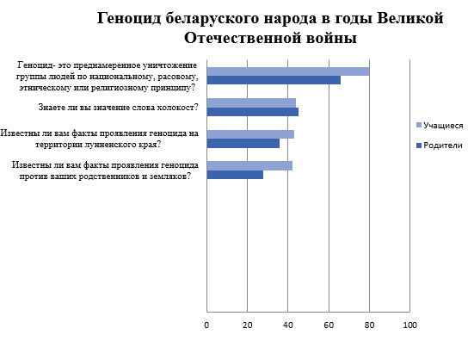

Выніковае анкетаванне
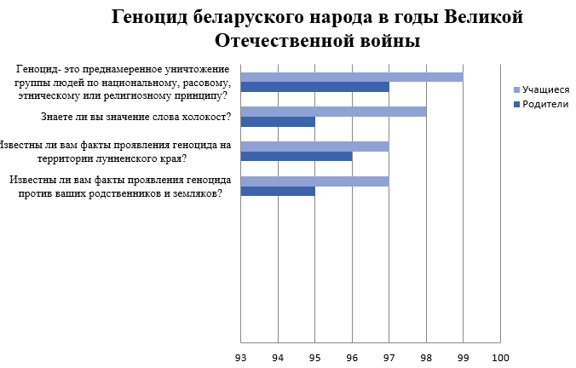
ДАДАТАК 2

Удзельнікі праекта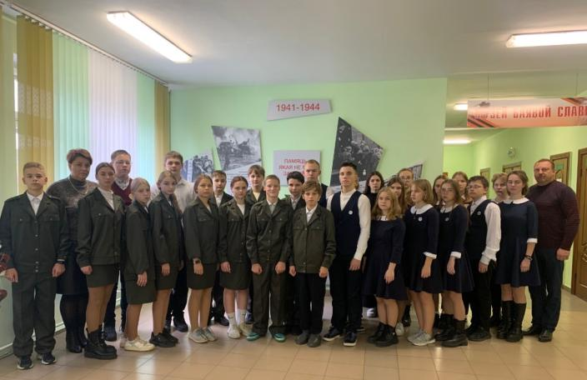

ДАДАТАК 3
Экскурсія да помніка-каменя жыхарам Лунна яўрэйскага паходжання

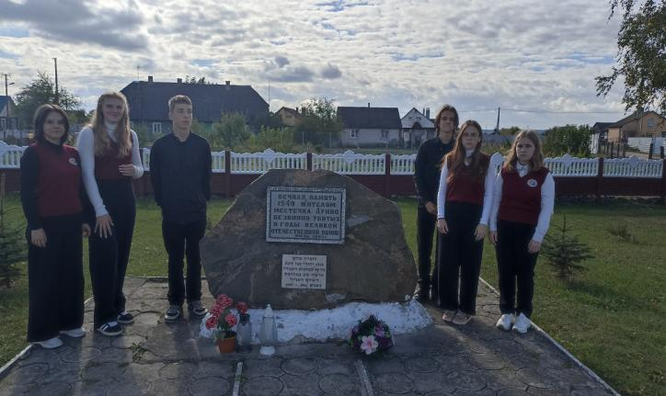

ДАДАТАК 4
Работа з матэрыяламі Мастоўскага раённага ваеннага камісарыята
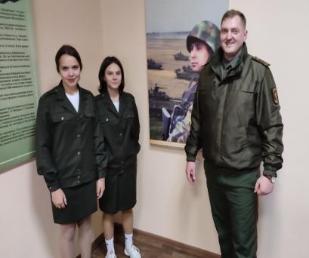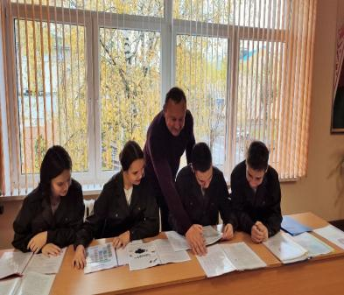

ДАДАТАК 5
Навукова-даследчая праца “Генацыд беларускага народа ў гады Вялікай Айчыннай вайны на тэрыторыі луннескага краю” 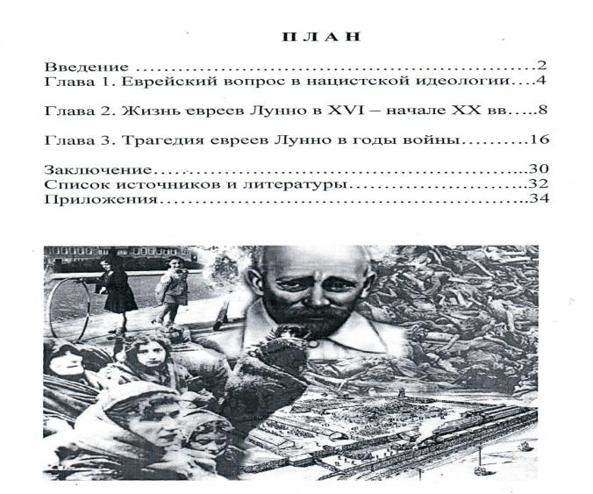

ДАДАТАК 6
Прэзентацыя выставы “Памяць, якая не мае забыцця”

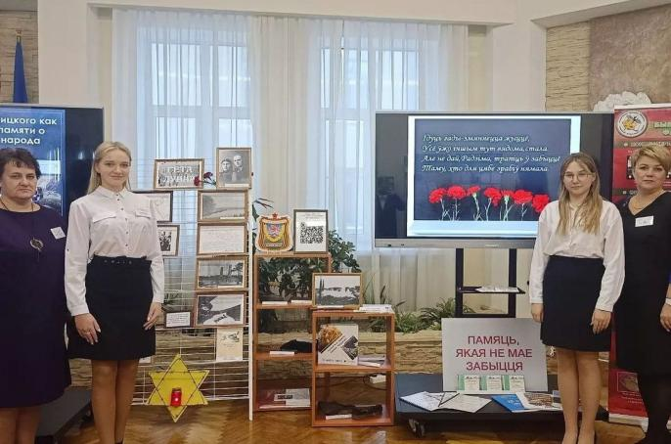

ДАДАТАК 7
Экскурсія ў в. Княжаводцы да помніка “Смуткуючай маці”

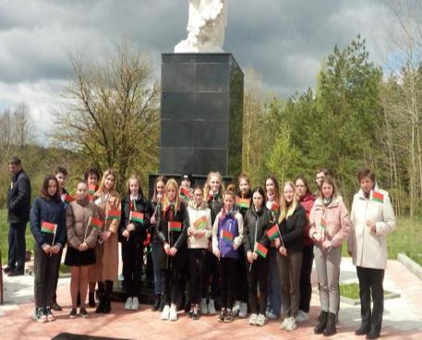
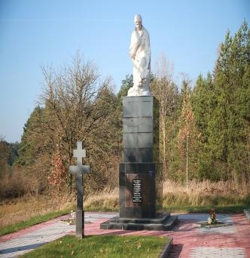

ДАДАТАК 8
Работа з архівамі
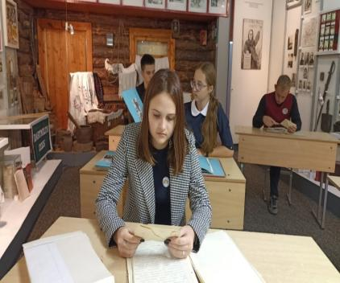
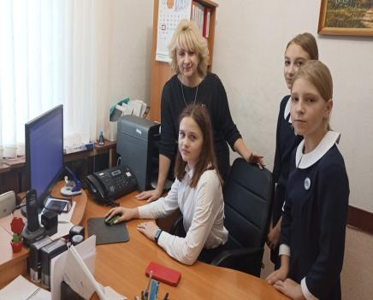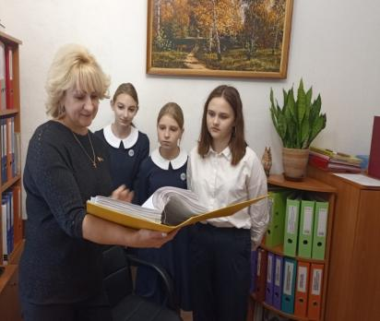
ДАДАТАК 9
Экспазіцыя “Нельга зразумець. Нельга апраўдаць.”
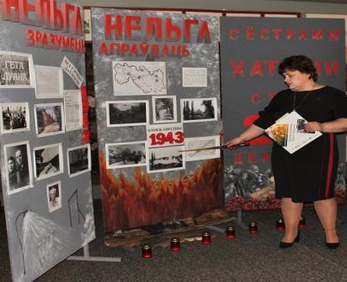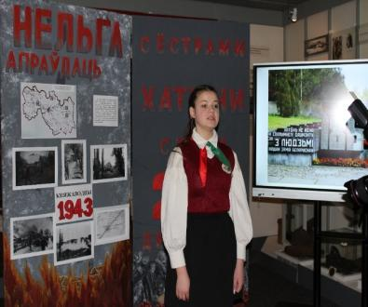
ДАДАТАК 10
Пасяджэнне ўдзельнікаў праекта “Княжаводцы – сястра Хатыні”
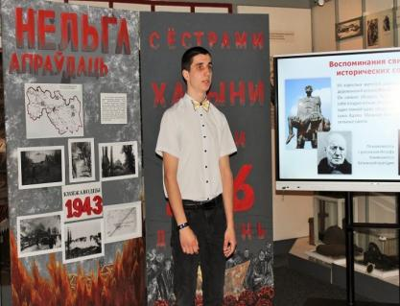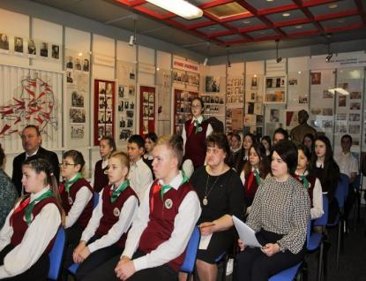
ДАДАТАК 11
Наведванне вязняў
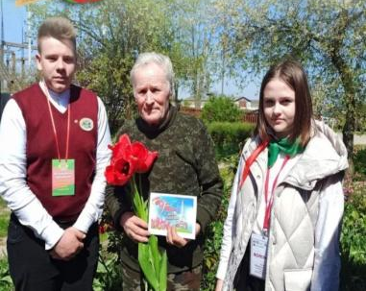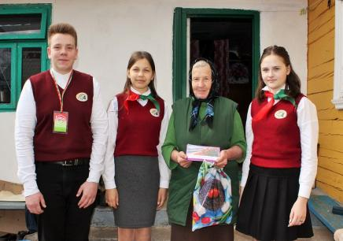
ДАДАТАК 12
Дыялогавая пляцоўка
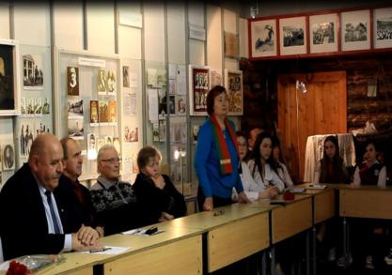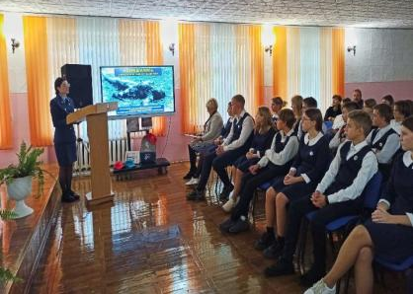
ДАДАТАК 13
Выдадзена кніга “Повязь часоў праз лёсы людзей” і альбом

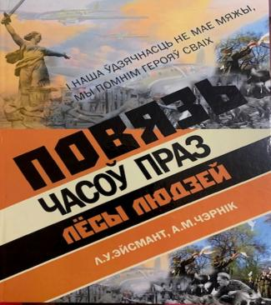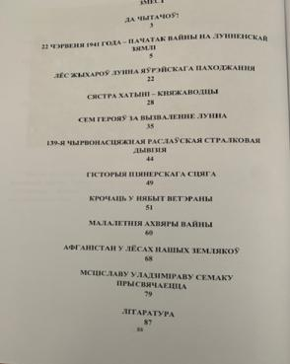
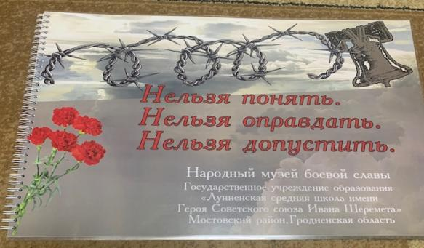
ДАДАТАК 14

Стэндавы праект “Нельга забыць. Нельга апраўдаць. Нельга дапусціць» на XX Рэспубліканскай выставе навукова-метадычнай літаратуры, педагагічнага вопыту і творчасці навучэнскай моладзі

ДАДАТАК 15
ПРЭЗЕНТАЦЫЯ Праекта “Нельга забыць. Нельга маўчаць” на сайце ўстановы адукацыі
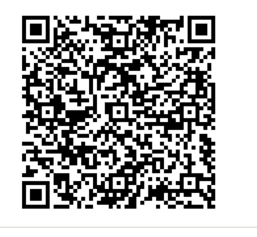
ДАДАТАК 16
Удзел у рэспубліканскім семінары для педагагічных работнікаў з удзелам Генеральнага пракурора А.І. Шведа

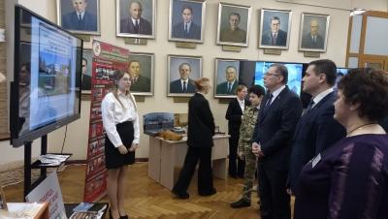
ДАДАТАК 17
Прадстаўленне матэрыялаў экспазіцыі на калегіі галоўнага ўпраўлення Гродзенскага аблвыканкама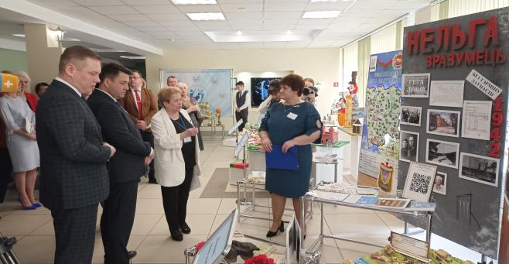
ДАДАТАК 18
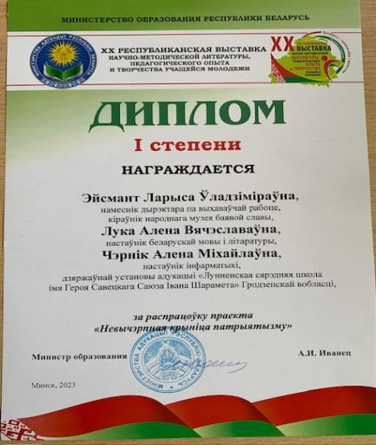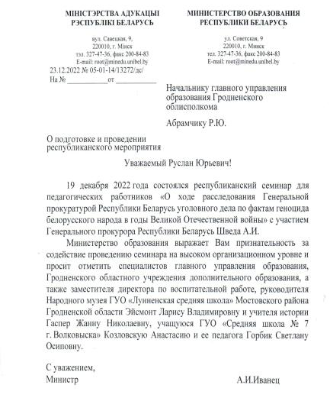

ДАДАТАК 19
Інфармацыя на інфармацыйным рэсурсе БелТА
https://www.belta.by/regions/view/on-dolzhen-u-kazhdogo-ostavit-svoj-sled-urok-k-80-letiju-hatynskoj-tragedii-proshel-v-lunnenskoj-ssh-556828-2023/

